新 书 推 荐

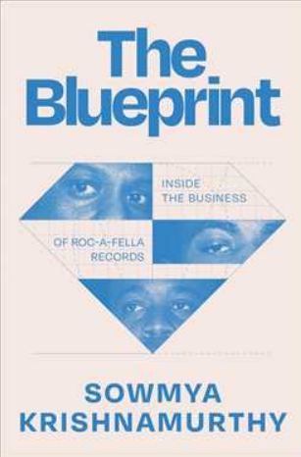
中文书名：《蓝图：Roc-A-Fella唱片公司的商业内幕》
英文书名：The Blueprint: Inside the Business of Roc-A-Fella Records
作 者：Sowmya Krishnamurthy
出 版 社：Simon & Schuster
代理公司：ANA/Jessica
页 数：288页
出版时间：2026年12月
代理地区：中国大陆、台湾
审读资料：电子稿
类 型：经管
Best Sellers Rank:
#259 in Entertainment Industry
#446 in Music Business (Books)

内容简介：

《江湖豪客传》与《迪拉时间》在此交汇，讲述音乐行业三大传奇人物如何打造商业帝国——以及三位企业家如何重新构想唱片公司的可能性。

如今，Roc-A-Fella唱片公司已成为现代音乐和嘻哈史上最具影响力的力量之一。它的创始人和早期合作者不仅缔造了一个厂牌，更绘就了一份蓝图，展示了嘻哈如何既能成为文化引擎，又能成为经济动力。在Jay-Z以及坎耶·韦斯特和蕾哈娜等艺人的加持下，Roc-A-Fella定义了一种全球性的声音与风格。

在体育馆演出售罄、品牌价值亿万之前，曾有三位年轻人在一个封闭的行业中摸索前行，没有背景，没有明确的道路。在被 major 厂牌拒绝后，肖恩·“Jay-Z”·卡特、达蒙·“戴姆”·达什和卡里姆·“比格斯”·伯克从零开始建立自己的体系，用自己的方式创造了需求。

在这部报道犀利、节奏紧凑的幕后记录中，索姆娅·克里希纳穆尔蒂追溯了Roc-A-Fella从独立反叛者到主导文化力量的崛起。借助大量采访，《蓝图》揭示了该厂牌如何运作于音乐、商业和街头的交汇点——在那里，时机、控制权和叙事就是一切。

作者简介：


索姆娅·克里希纳穆尔蒂（Sowmya Krishnamurthy）是一位音乐记者和流行文化专家。她的作品曾发表于《时代》杂志、《滚石》、《Complex》、《XXL》、《花花公子》和全国公共广播电台。她毕业于密歇根大学罗斯商学院。她是《时尚杀手：嘻哈如何引领高级时装变革》和《蓝图：Roc-A-Fella唱片公司的商业内幕》的作者。

全书目录：

序言：说唱之王
第一章：最好的一切
第二章：最出色的 “Out”
第三章：连接
第四章：兜售
第五章：布朗克斯之战
第六章：发薪日
第七章：约翰街17号
第八章：合理怀疑
第九章：艰难生活
第十章：成年
第十一章：规则#4080
第十二章：无法阻挠
第十三章：渐暗
第十四章：王朝的终结
后记：政治照常

Roc-A-Fella唱片公司关键时间线
词汇表
注释

感谢您的阅读！
请将反馈信息发至：版权负责人
Email：Rights@nurnberg.com.cn
安德鲁·纳伯格联合国际有限公司北京代表处
北京市海淀区中关村大街甲59号中国人民大学文化大厦1705室, 邮编：100872
电话：010-82504106, 传真：010-82504200
公司网址：http://www.nurnberg.com.cn
书目下载：http://www.nurnberg.com.cn/booklist_zh/list.aspx
书讯浏览：http://www.nurnberg.com.cn/book/book.aspx
视频推荐：http://www.nurnberg.com.cn/video/video.aspx
豆瓣小站：http://site.douban.com/110577/
新浪微博：安德鲁纳伯格公司的微博_微博 (weibo.com)
微信订阅号：ANABJ2002


